|  |
| --- |
| **Escuela Normal de Educación Preescolar**  **Curso:** Planeación y evaluación de la enseñanza y el aprendizaje  **Docente:** Eva Fabiola Ruiz Pradis  **Teorías del aprendizaje**  **Alumna:** Melanie Yazmin Varela Jaramillo  **Grado: 1 Sección: C** |

**J. Piaget**

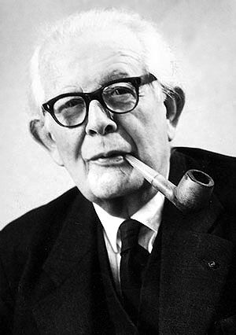 ¿Por qué se dice que Piaget es constructivista? En términos generales, porque **este autor entiende el aprendizaje como una reorganización de las estructuras cognitivas** existentes en cada momento. Es decir: para él, los cambios en nuestro conocimiento, esos saltos cualitativos que nos llevan a interiorizar nuevos conocimientos a partir de nuestra experiencia, se explican por una **recombinación** que actúa sobre los esquemas mentales que tenemos a mano tal como nos muestra la Teoría del Aprendizaje.

Al igual que un edificio no se construye transformando un ladrillo en un cuerpo más grande, sino que se erige sobre una estructura (o, lo que es lo mismo, una colocación determinada de unas piezas con otras), el aprendizaje, entendido como proceso de cambio que se va construyendo, nos hace pasar por diferentes etapas no porque nuestra mente cambie de naturaleza de manera espontánea con el paso del tiempo, sino porque ciertos esquemas mentales van variando en su relaciones, **se van organizando de manera distinta** a medida que crecemos y vamos interactuando con el entorno. Son las relaciones establecidas entre nuestras ideas, y no el contenido de estas, las que transforman nuestra mente; a su vez, las relaciones establecidas entre nuestras ideas hacen cambiar el contenido de estas.

**Lev Vigotsky**

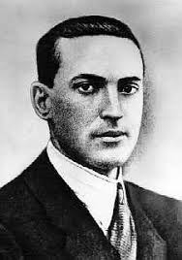Para Vygotski, el desarrollo sigue al aprendizaje y no viceversa. Es decir, para que haya desarrollo, las personas tenemos que aprender primero. Y el aprendizaje se produce en **situaciones sociales significativas** en las que se producen procesos de mediación. Desde este punto de vista, todo avance en el desarrollo de una persona se produce primero fuera, en un entorno de interacción social, para después internalizarse y convertirse en pensamiento «individual». Esto es a lo que Vygotski llama **ley de la doble formación de los procesos psicológicos superiores**, según la cual «en el desarrollo cultural del niño, toda función aparece dos veces: primero, a nivel social, y más tarde, a nivel individual; primero entre personas (interpsicológica), y después en el interior del propio niño.

**Watson**

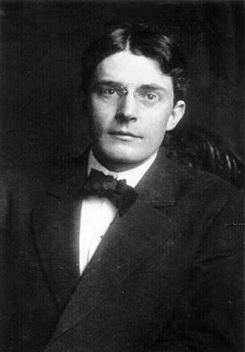Watson afirmaba que la conducta era una cuestión de reflejos condicionados, es decir, de respuestas aprendidas. Considerando que los tres únicos instintos innatos eran: el miedo, la ira y el amor. Con respecto al aprendizaje, según Watson, nacemos con ciertas conexiones estímulo respuesta llamadas reflejos y podemos crear una multiplicidad de nuevas conexiones mediante el proceso de condicionamiento.

El condicionamiento es parte del proceso de aprendizaje, porque no sólo tenemos que aprender a responder a nuevas situaciones, sino que debemos aprender también nuevas respuestas. Se adquiere una conducta nueva y compleja mediante la combinación serial de reflejos simples.

**Pavlov**

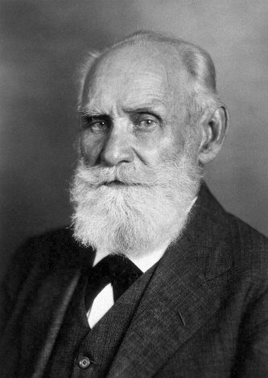La teoría del condicionamiento clásico deriva de los experimentos del fisiólogo ruso Iván Pavlov, quien durante el estudio del aparato digestivo canino notó que los animales salivaban al ser expuestos a estímulos asociados con la comida sin que fuera necesaria la presencia física de esta.

El sonar de una campana o los pasos de los investigadores bastaban para desencadenar un mecanismo fisiológico en los perros relacionado con la primera fase de la digestión, lo que llevó a Pavlov a dirigir su investigación hacia una importante conclusión científica: los perros salivaban al escuchar la campana porque habían *aprendido* que el sonido de esta precedía la alimentación, por lo cual la respuesta inmediata a nivel orgánico era la preparación de las glándulas salivales.En este proceso de condicionamiento intervenían factores clave:

* El *estímulo incondicionado (EI)*, que viene siendo aquel que produce invariablemente una reacción (en este caso, la comida).
* La *respuesta incondicionada (RI)*, que es provocada por el estímulo incondicionado (la salivación).
* El *estímulo condicionado (EC),* que se considera neutro porque no produce ninguna respuesta al menos que se haya dado el pareamiento (la campana).
* La *respuesta condicionada (RC)*, que es el resultado de mezclar el estímulo incondicionado y el estímulo condicionado (comida + campana = salivación al escuchar la campana).

El aprendizaje por *condicionamiento clásico*es una de las teorías más trascendentales de la psicología científica, y también una de las más polémicas en cuanto sirvió de base para realizar experimentos en humanos, algo que, por supuesto, tuvo mucho que ver con el Manifiesto impulsado por John B. Watson.

Antes de un Manifiesto Conductista formalmente planteado, la psicología limitaba sus experimentos a los animales. Fue John B. Watson quien se refirió por escrito a una necesidad inaplazable de abandonar esta parcialización para realizar estudios integrales de los procesos conductuales en el individuo.

**Thorndike**

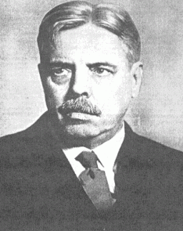Según Thorndike, el aprendizaje se componía de una serie de conexiones entre un estímulo y una respuesta, que se fortalecían cada vez que generaban un estado de cosas satisfactorio para el organismo.

Esta teoría suministró las bases sobre las que luego Burrhus Frederic Skinner construyó todo su edificio acerca del condicionamiento operante.

Más adelante, Thorndike aplicó sus métodos para el adiestramiento de animales a niños y jóvenes, con éxito sustancial, y llegó a tener gran predicamento dentro del campo de la psicología educativa.

**Según Thorndike, el proceso de aprendizaje se puede reducir a varias leyes:**

*La primera, la****ley del ejercicio***, según la cual la práctica fortalece las conexiones y el desuso las debilita.

* La segunda, la**ley de la facilitación,**que sirve para explicar los efectos de la recompensa. La buena predisposición facilita la adquisición de la respuesta pues la conducción del impulso nervioso es placentera cuando la neurona está presta para la acción y displacentera cuando no lo está. La buena predisposición facilita la adquisición de la respuesta al convertir la práctica en algo satisfactorio y por tanto reforzante, en términos neurofisiológicos.
* La **ley del efecto** es la última y más importante. Detalla cómo en el proceso de ensayo y error, si se produce una respuesta seguida por una satisfacción, la conexión se hace más fuerte (se vuelve a producir) y conduce a su aprendizaje; por
* el contrario, si hay un refuerzo negativo, la conexión estímulo-respuesta se debilita y acaba desapareciendo. El perfeccionamiento posterior de esta ley llevó al principio del reforzamiento formulado por Skinner.

**John Dewey**

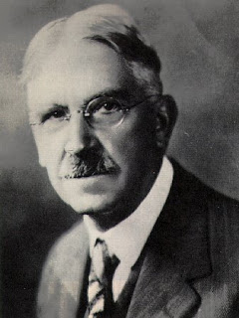Laeducación para él es a la vez una función social y una función individual, por una parte, es la suma total de procesos por los cuales una comunidad transmite sus poderes y fines con el fin de asegurar su propia existencia y desarrollo. Y por otra, es también igual a crecimiento, a una continua reconstrucción de la experiencia

Él proponía que se plantaran a los niños, actividades guiadas cuidadosamente por el profesor, que estuvieran basadas tanto en sus intereses como en sus capacidades. Dewey contribuyó a crear una pedagogía funcional y dinámica.

* John Dewey decía que el aprendizaje a través de experiencias dentro y fuera del aula, y no solamente a través de maestros, es vital.
* Consideró el problema del aprendizaje como la materia central de la psicología
* Dewey es considerado en señalar que la educación es un proceso interactivo.
* La aportación más importante del trabajo de Dewey fue su afirmación de que el niño no es un recipiente vacío esperando a que le llenen de conocimientos. El considera que tanto el profesor como el alumno forman parte del proceso de enseñanza
* John Dewey defendió que el aprendizaje se realiza sobre todo a través de la práctica,” los niños aprenden gracias a que hacen algo”
* En 1910 probó que, utilizando experiencias concretas, el alumno daba respuestas activas y lograba aprendizaje por medio de proyectos para la solución de problemas.
* Señalaba que la educación debía ser científica.

**Skinner**

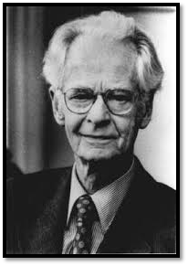Consideraba que la conducta no podía entenderse únicamente a través de procesos de condicionamiento simple, a pesar de que el organismo actúa para adaptarse a lo bueno y a lo malo. **Skinner propuso que la explicación de la conducta estaba más ligada a la percepción de las consecuencias de nuestras acciones.**

**Teoría y descripción de la misma.**

Condicionamiento operante, llamado también instrumental y hoy en día análisis experimental de la conducta (AEC), se puede definir de la siguiente forma: Es la teoría psicológica del aprendizaje que explica la conducta voluntaria del cuerpo, en su relación con el medio ambiente, basados en un método experimental.

Es decir, que, ante un estímulo, se produce una respuesta voluntaria, la cual, puede ser reforzada de manera positiva o negativa provocando que la conducta operante se fortalezca o debilite. Skinner afirmaría que “el condicionamiento operante modifica la conducta en la misma forma en que un escritor moldea un montón de arcilla”, puesto que dentro del condicionamiento operante el aprendizaje es simplemente el cambio de probabilidades de que se emita una respuesta.

**Influencia de la teoría con el aprendizaje.**

Skinner afirma que cuando los alumnos están dominados por una atmósfera de depresión, lo que quieren es salir del aprieto y no propiamente aprender o mejorarse. Se sabe que para que tenga efecto el aprendizaje, los estímulos reforzadores deben seguir a las respuestas inmediatas.

Como el maestro tiene demasiados alumnos y no cuenta con el tiempo para ocuparse de las respuestas de ellos, uno a uno tiene que reforzar la conducta deseada aprovechando grupos de respuestas. Skinner considera que la finalidad de la psicología es predecir y controlar la conducta de los organismos individuales. En el condicionamiento operante se considera a los profesores como modeladores de la conducta de los alumnos.

**Erikson**

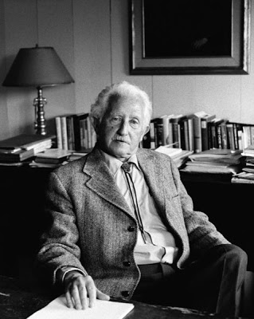 En esta teoría, Erikson establece que **existen 8 tipos de crisis que todos atravesamos** a lo largo de nuestro ciclo vital, en las diferentes etapas de la vida. Es decir, desde el nacimiento hasta la vejez (incluyendo la consiguiente muerte).

**Cada crisis se corresponde con una etapa vital** (a un período de edad más o menos delimitado); cuando se supera una crisis, se accede a la siguiente etapa. Por otro lado, cada crisis incluye un término dicotómico, es decir, dos conceptos antagónicos (por ejemplo: confianza vs. desconfianza), como veremos más adelante.

Estas crisis **están fuertemente influidas por el momento vital de la sociedad**, por las características propias de esta, como también por el desarrollo de sucesos externos (sociales, personales…).